1. Ul. Nyska po wschodniej stronie, od ronda na ul. Pięknej aż do skrzyżowania z ul. Armii Krajowej- nasadzenia krzewów i zabezpieczenie przed uszkodzeniem przez samochody

1. Ul. Nyska 67-99, skwer po zachodniej części chodnika – możliwość nasadzenia drzew i krzewów/łąki kwietnej

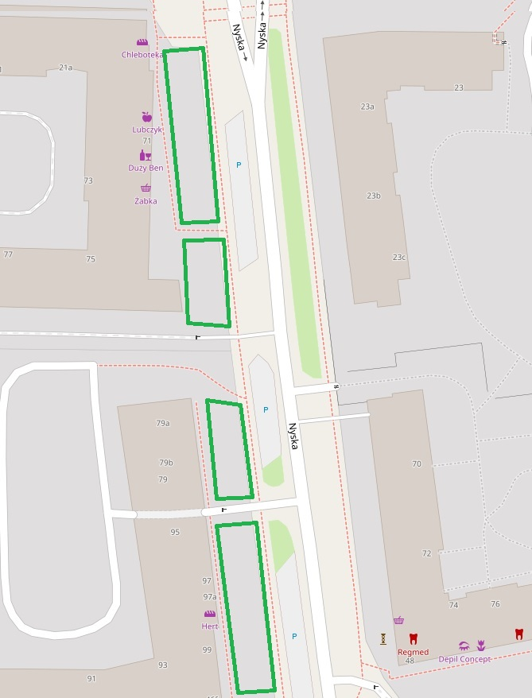

1. Ul. Piękna 23- krzewy i łąka kwietna między chodnikiem a osiedlem Oaza

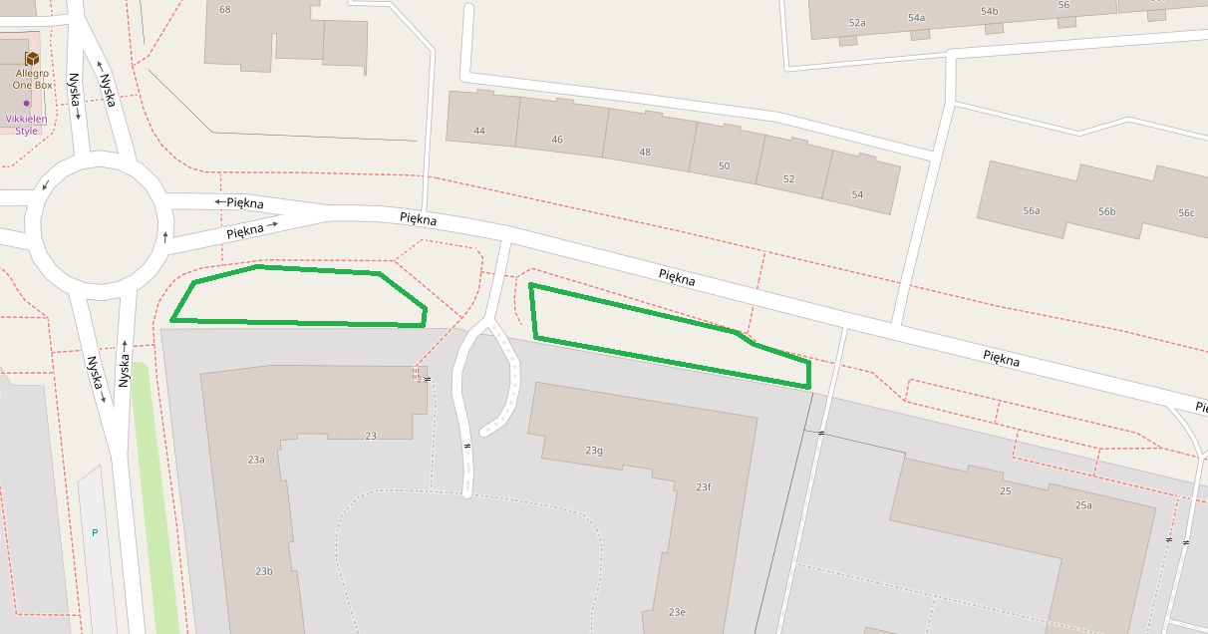

1. Skwer na skrzyżowaniu ul. Pięknej z Piękną sięgacz- poszerzenie istniejącego chodnika, zabezpieczenie go przed nielegalnym parkowaniem oraz nasadzenia drzew i krzewów

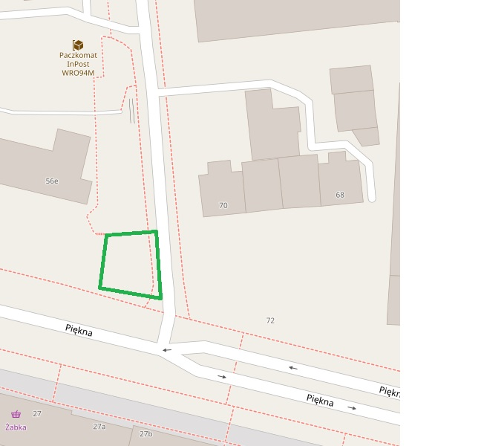

1. Łąka ma rogu ul. Pięknej i Armii Krajowej – w miejscu tym nasadzono drzewa, 6 sztuk, na północek części tego skweru można by dosadzić jeszcze 3 sztuki, warto uzupełnić roślinność o łąkę kwietną, idąc w kierunku zachodnim możliwość dosadzenia drzew po południowej stronie chodnika na południowej stronie Pięknej

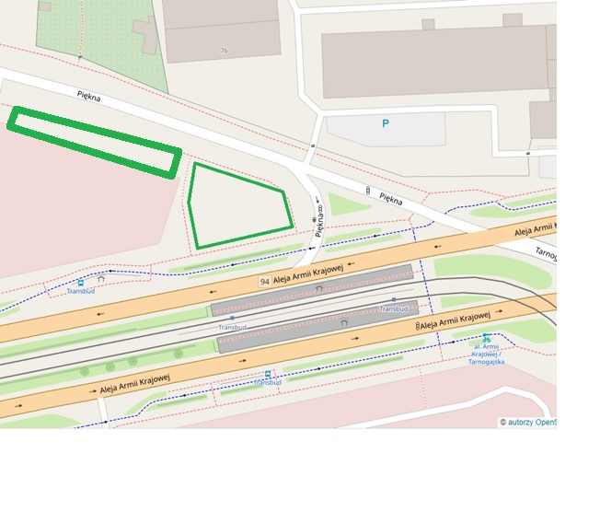

1. Zieleń i chodnik na ul. Pięknej po północnej stronie- chodnik na ul. Pięknej między skrzyżowaniem z Armii Krajowej i Piękną sięgacz wymaga remontu, a zabezpieczone przed nielegalnym parkowaniem skwery nowych nasadzeni drzew i niższej roślinności

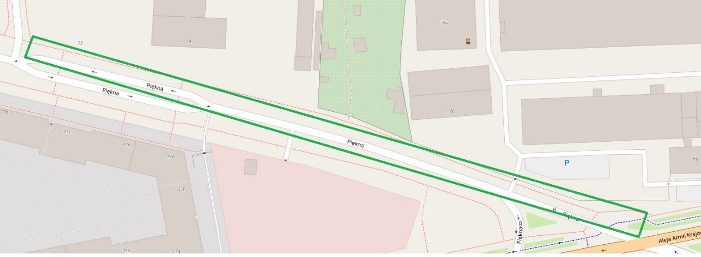

1. Skwer na Ziębickiej - na skrzyżowaniu ul. Armii Krajowej i Ziębickiej znajduje się zaniedbany skwer na którym można posadzić drzewa i niższą roślinność, ul. Ziębicka 32 numer planu 453, numer szpaleru 330435 – znaczne braki w szpalerze

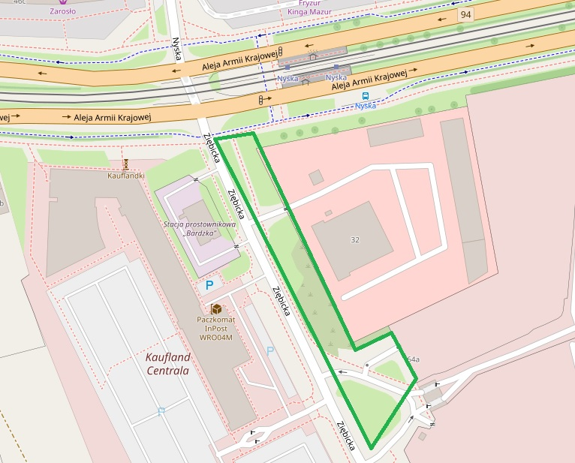

1. Ul. Morwowa – północna strona, nasadzenia drzew i krzewów wzdłuż ulicy w pasie między jezdnia a chodnikiem na północ od chodnika tworząc podwójny szpaler drzew z już zasadzonymi

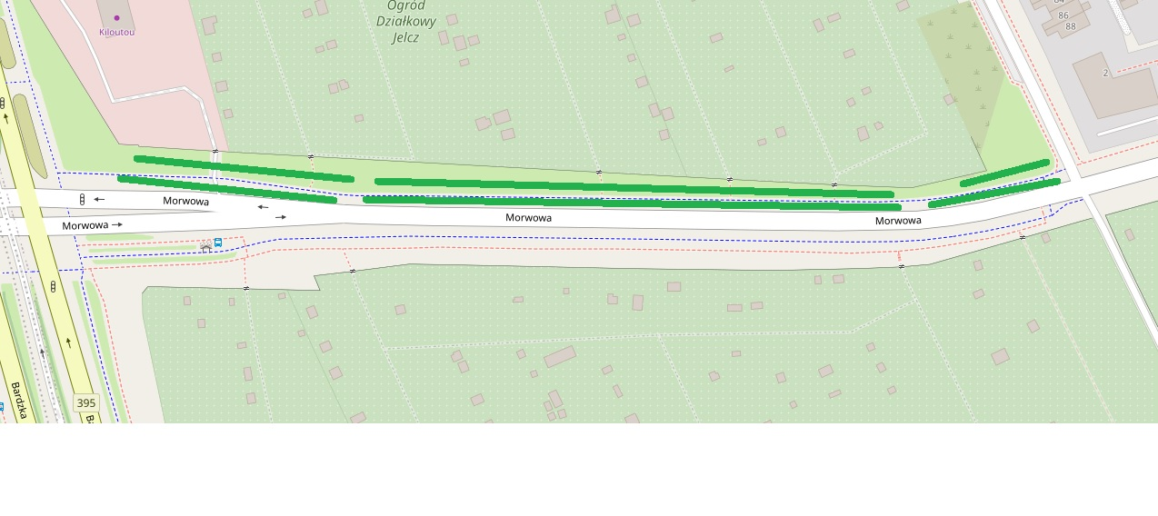

1. Pętla Tarnogaj- łąka kwietna przy CAL Tarnogaj

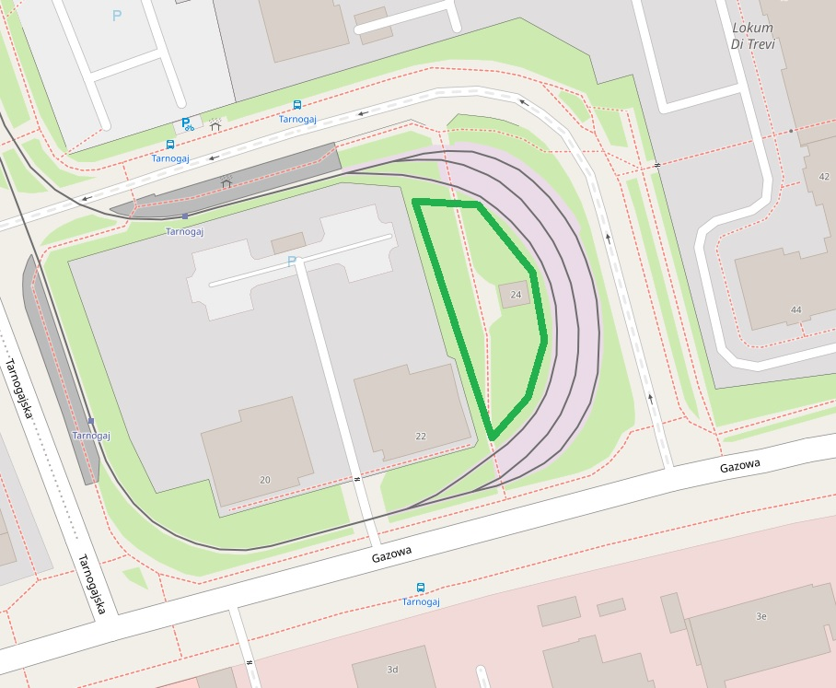

1. Aleja Armii Krajowej koło KFC i Skoda- nasadzenia drzew na pasie zieleni między chodnikiem a KFC i salonem samochodowym Skoda, w przypadku braku możliwości nasadzenia drzew -nasadzenia krzewów/ łąki kwietnej

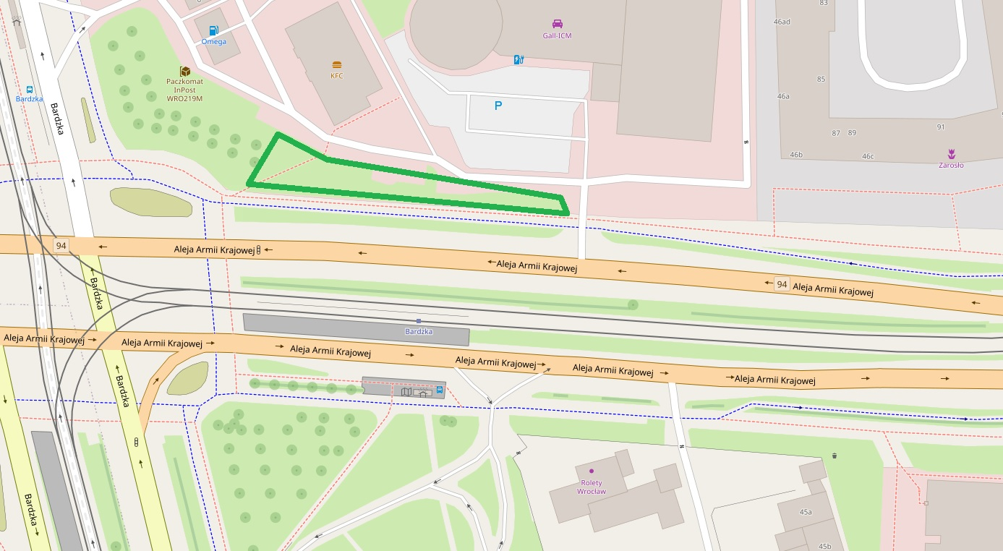

1. Ul. Ziębicka- uzupełnienie szpaleru drzew po zachodniej stronie

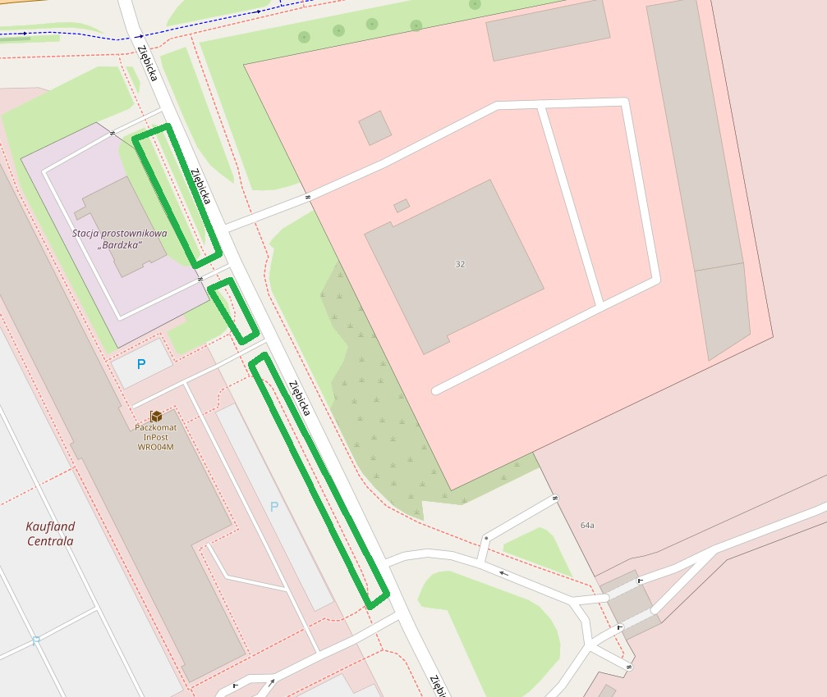

1. Armii Krajowej 64 numer planu 337, numer szpaleru 330965 brak drzew pomimo dość szerokiego wyasfaltowanego chodnika oraz Armii Krajowej 62 numer planu 337, numer szpaleru 330966- są tylko 2 stare drzewa - jest możliwość nasadzeń

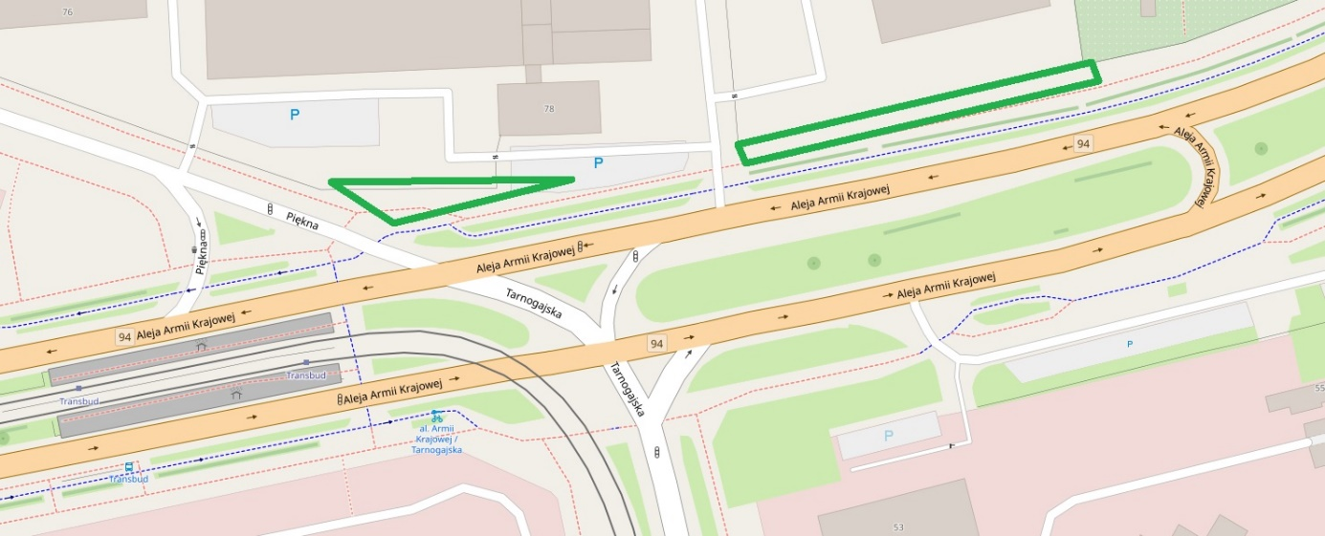

1. ul. Jesionowa 50-74 numer planu 337, numer szpaleru 331409 możliwość nasadzenia drzew i krzewów po północnej części chodnika

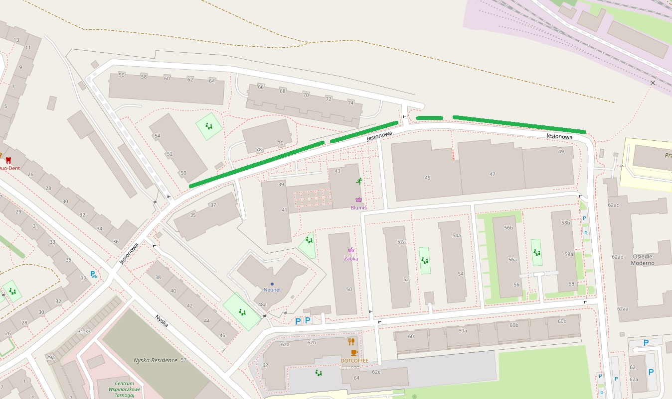

1. Plac przy Kościele Św. Ducha i mniejszy skwer w stronę al. Armii Krajowej, możliwość nasadzeń drzew i krzewów, zwłaszcza krzewy przy skręcie w ul. Piękną, co uniemożliwiłoby „ścinanie” zieleńca w celu skrętu w ul. Piękną

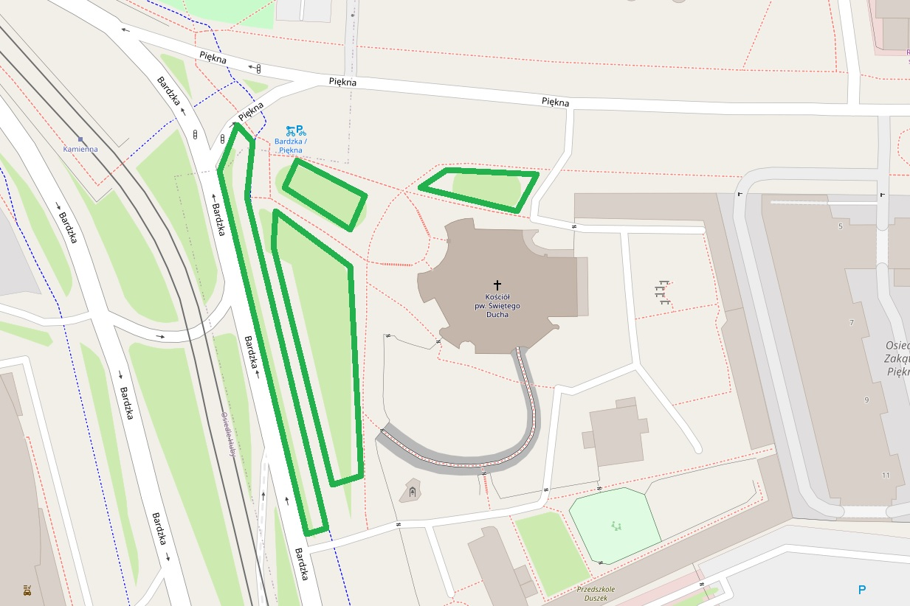

1. ul. Międzyleska 4, numer planu 670, numer szpaleru 332623 -2 ubytki, możliwość nasadzenia, ul. Międzyleska 6A numer planu 670, numer szpaleru 332616 – brak połowy szpaleru, ul. Międzyleska 6B, numer planu 670, numer szpaleru 332652 przy myjni samochodowej - 1 ubytek, możliwość nasadzenia, ul. Międzyleska 2/6, numer planu 670, numer szpaleru 332653 - w tym szpalerze stoi tylko jedno drzewo, możliwość dosadzenia pozostałej części, ul. Międzyleska 6A numer planu 670, numer szpaleru 332655 - 3 ubytki; nasadzenia kompensacyjne- możliwość nasadzeń drzew, na wschód od wskazanych miejsc prowadzone będą inwestycje deweloperskie. Doświadczenie Wrocławia pokazuje że jeżeli już teraz nie zabezpieczymy terenu pod zieleń i drzewa, w przyszłości okazać się może że nasadzenia drzew nie są możliwe na przebieg licznych sieci podziemnych. Drzewa te stworzyłyby dodatkową barierę chroniącą mieszkańców zachodniej części ul. Międzyleskiej przed kurzem i hałasem z planowanych na wschodniej części ulicy inwestycji deweloperskich.

1. ul. Bpa Bernarda Bogedaina 5 numer planu 616, numer szpaleru 332574 - braki w południowej części szpaleru wzdłuż Parku Tarnogajskiego ul. Bpa Bernarda Bogedaina 5 numer planu 616, numer szpaleru 332581 -są luki w szpalerze oraz ul. Bpa Bernarda Bogedaina 5 numer planu 616, numer szpaleru 332588 - są luki w szpalerze, możliwość nasadzeń drzew i krzewów, konieczność zabezpieczenia ich przed uszkodzeniem przez parkujące samochody

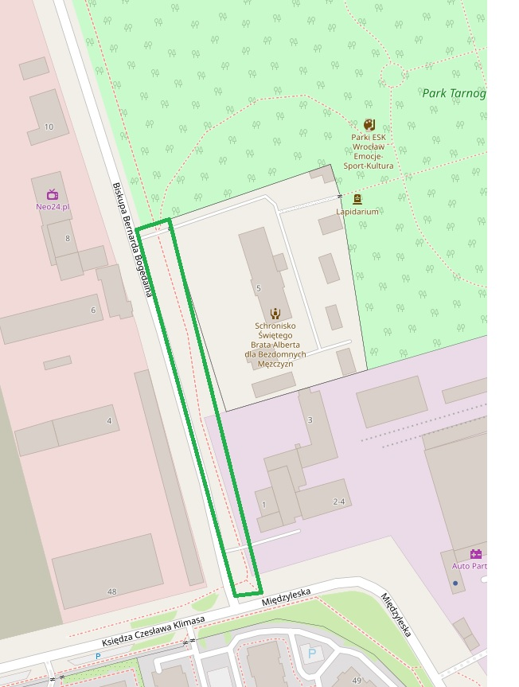

1. ul Klimasa 48 numer planu 553, numer szpaleru 331823 - brak drzew, ul Klimasa 48 numer planu 616, numer szpaleru 332571 - brak drzew, ul Klimasa 48 numer planu 616, numer szpaleru 332572 - do uzupełnienia braki w szpalerze, ul. Klimasa 50 numer planu 553, numer szpaleru 331824 - znaczne braki w szpalerze

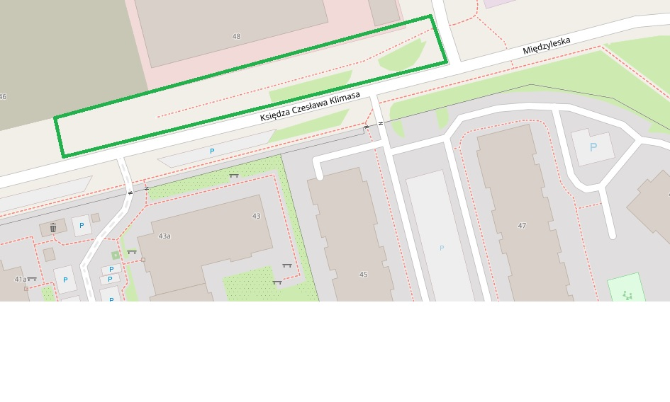

1. skrzyżowanie ul. Paczkowskiej i Nyskiej, w tym miejscu zgodnie z projektem Strefy Płatnego Parkowania nastąpi zmiana geometrii skrzyżowania. Znaczna część jezdni zostanie wyłączona z użytkowania. Daje to możliwość powiększenia istniejącego w tym miejscu zieleńca i stworzenie nowego skweru z drzewami, krzewami i łąką kwietną. Idąc na południe znajduje się spory szeroki chodnik, obecnie parkują na nim samochody. Zgodnie z projektem SPP miejsca postojowe zostaną usytuowane na jezdni, co uwalnia sporą część chodnika do obetonowania i utworzenia w tym miejscu skwer. Byłby on naturalnym połączeniem z ciągiem skwerów po tej stronie ulicy, które oddzielaj ją od chodnika.

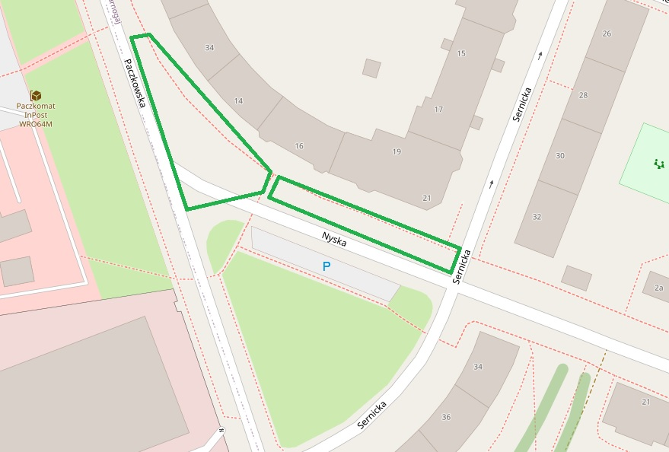

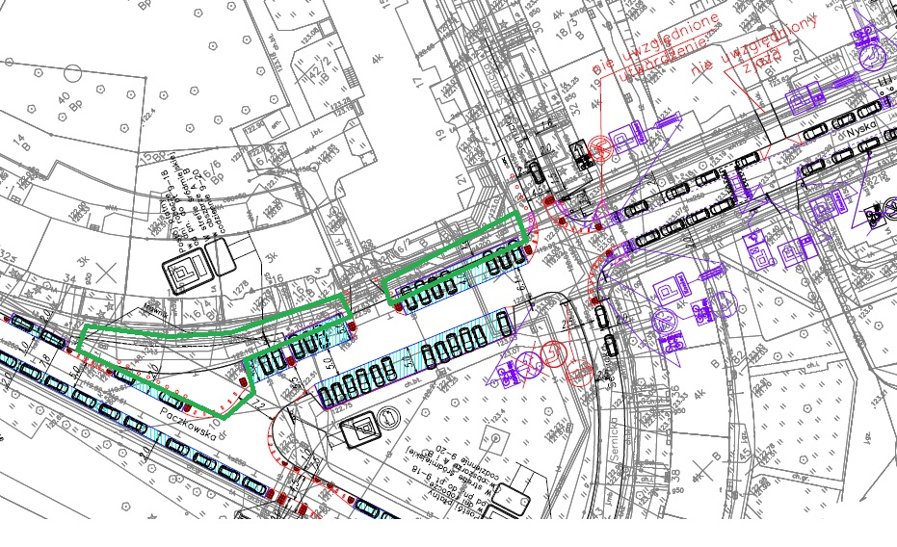

1. ul. Tarnogajska 11-13 numer planu 616, numer szpaleru 332577 - do uzupełnienia -są luki w szpalerze- można zasadzić drzewa w pasie zieleni między chodnikiem a torowiskiem oraz ul. Tarnogajska 11-13 numer planu 616, numer szpaleru 332578 - brak drzew

1. ul. Gazowa 2A numer planu 670, numer szpaleru 332636 - luka w szpalerze oraz ul. Gazowa 4-6 numer planu 670, numer szpaleru 332622 – luka w szpalerze

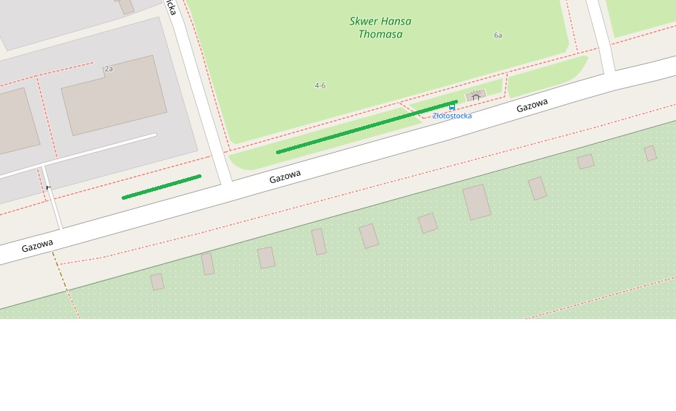

1. ul. Ziębicka 46-88 numer planu 670, numer szpaleru 332579, 5 drzew od skrzyżowania z Gazową, możliwość dosadzenia kolejnych drzew i krzewów łąki kwietnej i stworzenie skweru

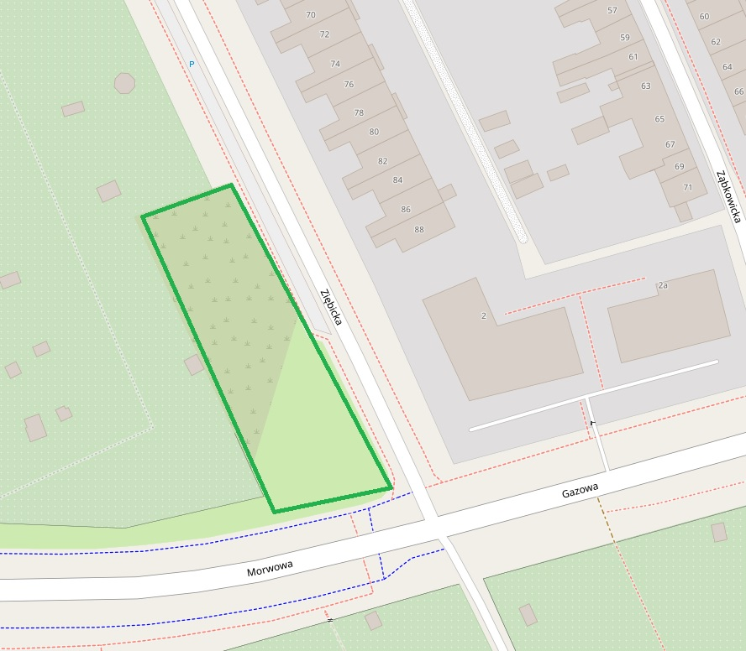

1. ul. Gazowa 3 numer planu 670, numer szpaleru 332612 - ubytek wzdłuż stacji benzynowej Avia, można dosadzić drzewa

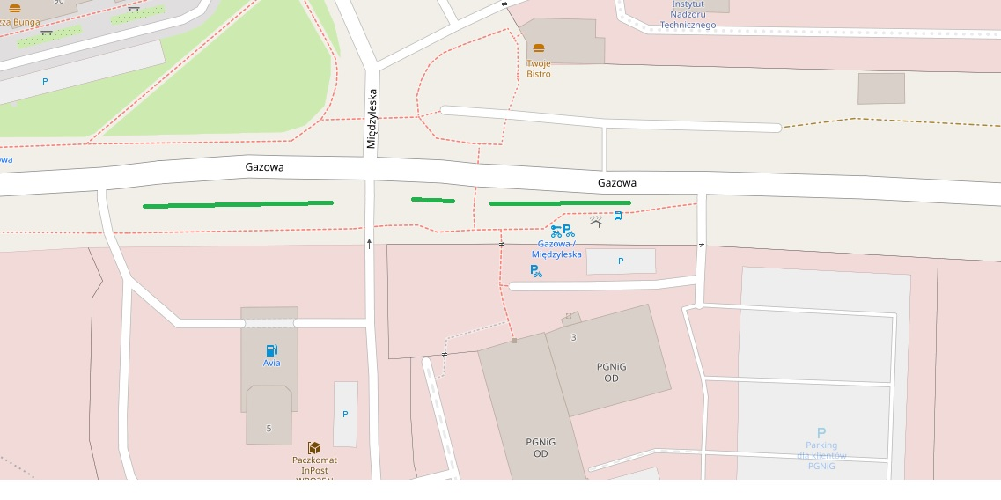

1. ul. Sernicka 1-3 dosadzenie w miejsce wyciętego drzewa

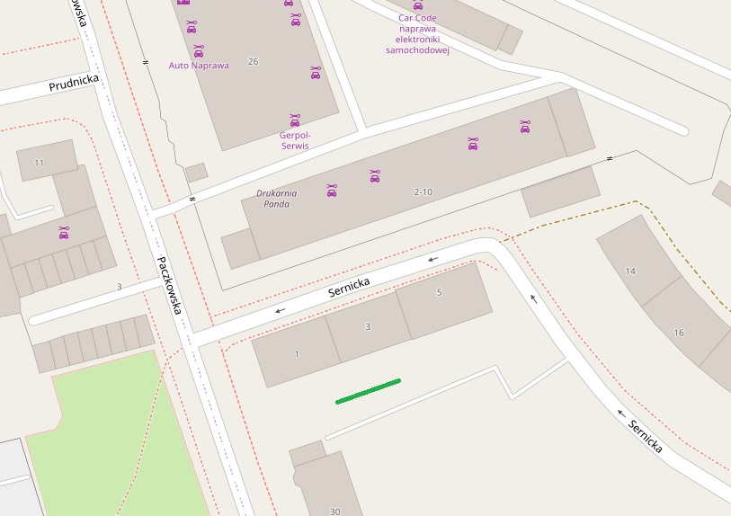

1. oraz ul. Ziębicka 44 numer planu 670, numer szpaleru 332650

1. ul. Kamieniecka 72 numer planu 670, numer szpaleru 332658 to teren wzdłuż płotu kościoła przy wjeździe na podwórko

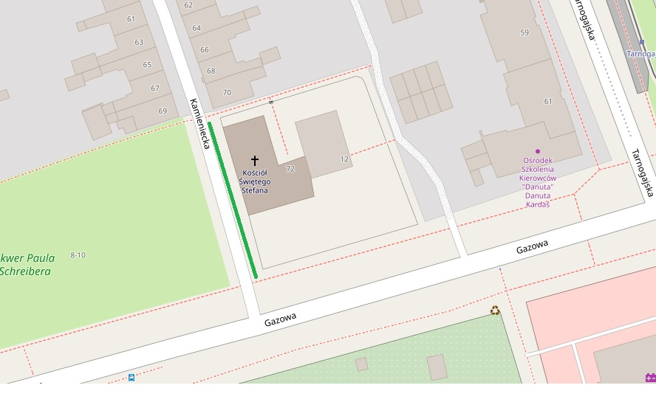

1. ul. Klimasa 1 numer planu 616, numer szpaleru 332576 - Szpaler istnieje z lukami oraz ul. Klimasa 1 numer planu 616, numer szpaleru 332579 – brak drzew w szpalerze-możliwość dosadzenia drzew i zabezpieczenia przed uszkodzeniami

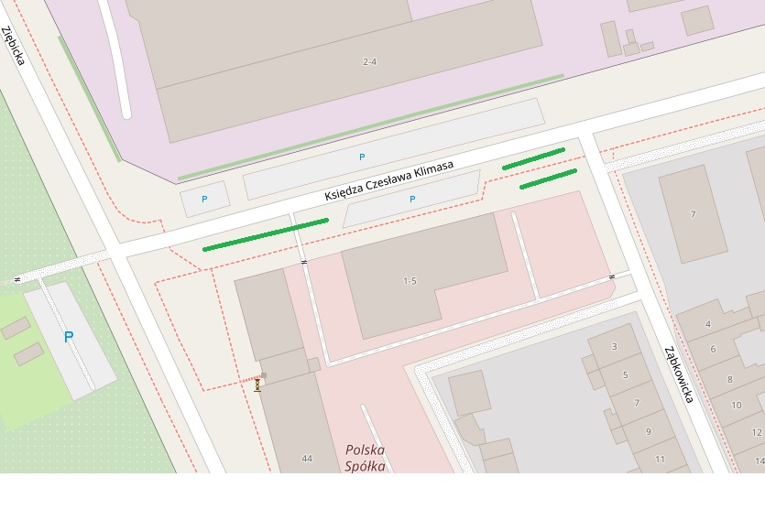

1. ul. Klimasa 34 - numer planu 616, numer szpaleru 332580 - do uzupełnienia -są luki w szpalerze

oraz ul. Klimasa 37C numer planu 670, numer szpaleru 332628 - ubytki; możliwość dosadzenia drzew

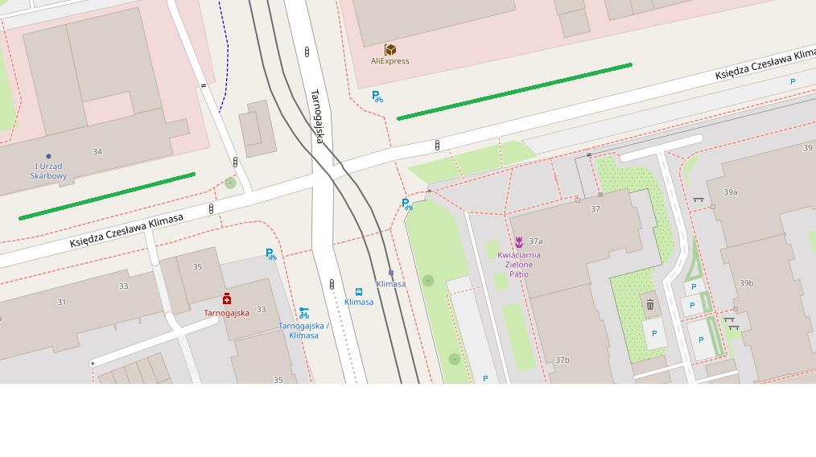

1. ul. Gazowa 18 numer planu 670, numer szpaleru 332613 - wzdłuż torów brak drzew oraz ul. Gazowa 22 numer planu 670, numer szpaleru 332630 - możliwość dosadzenia drzew, jak również na terenie CAL możliwość nasadzenia drzew, krzewów i łąki kwietnej

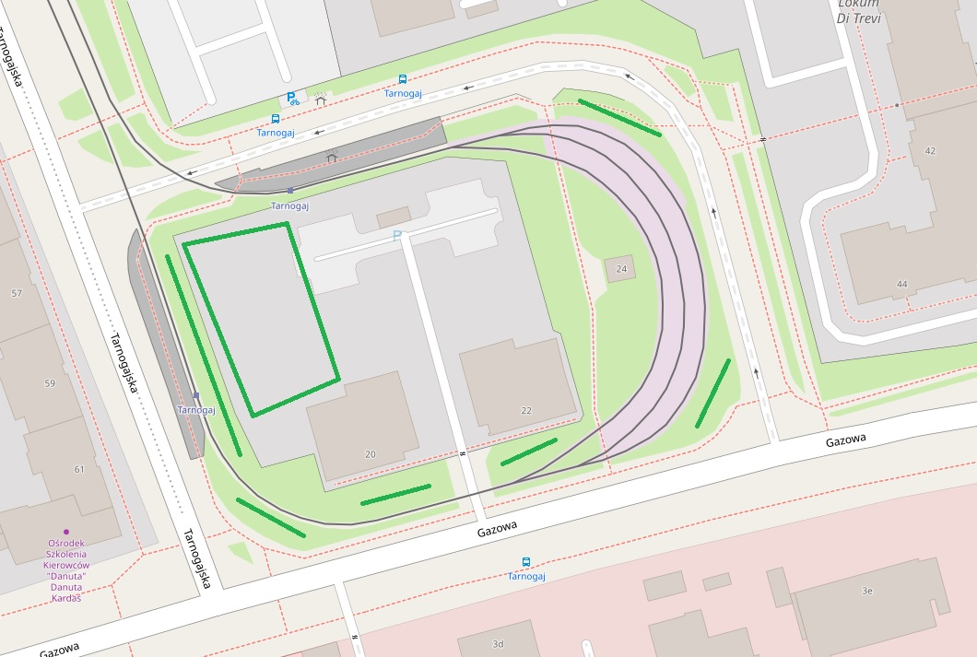

1. ul. Łagiewnicka 9 numer planu 616, numer szpaleru 332589 - braki w północnej części szpaleru-możliwość nasadzenia drzew

